RAPPORT MENSUEL DE MONITORING DE PROTECTION AOUT 2020
REGION DU NORD
Contexte et points saillants :

Typologies des incidents | Janvier | Février | Mars | Avril | Mai | Juin | Juillet | Aout | Total
Atteintes au droit à la propriété | 3 | 0 | 1 | 5 | 1 | 3 | 1 | 3 | 17
Atteintes à l’intégrité physique et/ou psychique | 0 | 2 | 0 | 4 | 1 | 3 | 4 | 1 | 15
Atteintes à la liberté et à la sécurité de la personne | 2 | 0 | 1 | 5 | 6 | 1 | 1 | 2 | 18
Atteintes au droit à la vie | 2 | 4 | 2 | 4 | 4 | 4 | 2 | 3 | 25
Atteintes à l’accès aux services de base | 0 | 0 | 1 | 1 | 0 | 0 | 0 | 0 | 2
Mouvements de population forcés | 4 | 6 | 2 | 3 | 1 | 0 | 2 | 4 | 20
Violences Basées sur le genre | 0 | 0 | 0 | 1 | 1 | 2 | 0 | 6 | 10

La région du Nord a connu un contexte sécuritaire et de protection assez inquiétant durant le mois d’août 2020. Sur la base des incidents enregistrés et des données issues des focus groupe discussion, Le contexte sécuritaire a été marqué par des menaces sur les populations civiles, des enlèvements suivis parfois d’exécution et des engins explosifs improvisés (EEI). Ce tableau sombre au niveau sécuritaire a engendré des incidents de protection/violation des droits humains allant des déplacements forcés de populations aux atteintes à la vie en passant par les atteintes à la propriété.
Les communes de Tangaye, Thiou, Koumbri et Ouahigouya dans le Yatenga ; et celles de Ouindigui, Banh et Sollé dans le Loroum ont été particulièrement touchées par ces incidents. L’incident le plus violent du mois a été enregistré à Nimpouya dans la commune de Tangaye à une dizaine de kilomètres de Ouahigouya. Il s’est produit le 1er août et porte sur l’explosion d’une mine artisanale ayant causé la perte en vie humaine de huit (8) enfants dont 6 filles, et ayant blessé grièvement trois (3) autres enfants.
Deux autres faits ont été remarquables ce mois. Il s’agit d’une part, des vols de bétail à Risca, dans la commune de Tangaye et à Tollo, dans la commune de Ouindigui ; et d’autre part les déplacements forcés des habitants des villages de Pétissiro dans la commune de Thiou et Tollo dans la commune de Ouindigui qui, pourtant retournées.
Face aux menaces, intimidation et multiples attaques des GANI, les bras valides de la zone Ingané-Possé et Andékanda se sont massivement enrôlés dans les VDP et tentent de défendre leurs localités. A la sortie de Posso menant à Banh par exemple, un poste de VDP y est dressé et est opérationnel en continu quelle que soit l’intempérie.
Au cours de ce mois également, les VDP et les Groupes d’Opposition Armés radicaux (GOA), notamment AQMI (selon des sources observatrices locales) ont entrepris des négociations pour un cessez-le feu. Ces négociations qui se sont déroulées à Yoro au Mali, ont vu la participation d’une forte délégation de VDP du Loroum (Banh, Sollé et Titao). Après cet acte, plusieurs PDIs des communes citées semblent avoir été rassurées et ont gagné leurs localités d’origine.

Analyse de la situation de protection et des tendances
- De nombreux déplacements préventifs à cause d’un environnement d’insécurité augmenté : menaces et intimidation des populations et enlèvement, extorsion de bien privés, assassinat etc.
- Des enfants de plus en plus touchés par les Engins Explosifs Improvisés et les Restes Explosifs de Guerre. Cette situation nécessite une intervention sur l’éducation aux risques des mines et des restes explosifs de guerre.
- Les communautés ont tendance à s’organiser pour s’auto-défendre dans un contexte d’insécurité grandissante. La montée en puissance des VDP dans plusieurs communes de la région en témoignent de cette tendance.
- Un relâchement dans l’observation des mesures barrières du COVID-19 : la région vient d’enregistrer son premier cas importé par un voyageur en provenance de la Côte d’Ivoire.

Situation de protection
Zones couvertes dans la période sous rapport – zones à risque
Les activités du monitoring de protection ont concerné les localités suivantes : la commune de Ouahigouya (Siguinvoussé, Tougouzagué, Saye, ferme, route de Youba, Youba, Yabonsgo, Lilgomdé et les différents secteurs de la ville de Ouahigouya), Thiou, Séguénéga, Tangaye, Barga, Titao (quartiers watinoma, AK, Karpallin, route de Tansaliga et les villages environnants), Banh, Sollé et Ouindigui. A la date du 25 août, 24 focus groups de discussions dont 13 dans le cadre de la consultation des Nations Unies en vue du panel de haut niveau sur les déplacements internes ont été réalisés.
Les conclusions issues des 13 focus groupes sont résumés dans l’encadré ci-dessous :

- La prévention des déplacements internes et de l’insécurité : En matière de prévention, la quasi-totalité des interviewés s'accorde pour dire que des mesures pourraient être prises pour éviter les déplacements et qu'il suffisait de renforcer la sécurité au niveau des frontières. Et, il appartenait à l'Etat et aux collectivités territoriales de prendre ces mesures. S'il y a d’autres personnalités comme les chefs coutumiers et les leaders religieux auraient pu jouer leur participation. Bref, les représentants de toutes les communautés seraient un apport considérable, sinon incontournable.

- La participation et responsabilités des personnes déplacées internes et de la population hôte aux structures de l’Etat et des organisations humanitaires : La question de participation et de responsabilité reste à relativiser. En effet, alors que les organisations communautaires arrivent par moment et au cas par cas, à prendre part à la prise de certaines décisions, les femmes quant à elles sont moins présentes en termes de quota et les enfants quasiment absents. Ce qui, va sans dire que les voix de ces derniers ne sont pas toujours entendues. D'aucuns même vont jusqu'à les qualifier de "sans voix". Contrairement à leur relation avec le gouvernement, les participants ont laissé entendre que les organisations humanitaires se font plus remarquer par leur présence sur le terrain et mieux ces derniers ont toujours le réflexe d’aller vers les populations en vue de mieux comprendre leurs problèmes. Par ailleurs, ils suggèrent que la meilleure manière d'entendre toutes les couches sociales c'est d'impliquer tout le monde ne serait-ce que les représentants de chaque couche sociale
- La protection des personnes déplacées et de la population hôte : Sur le plan sécuritaire, retenons que sur l'ensemble des sites et villages parcourus dans le cadre de cette consultation, les populations se sentent en sécurité dans ces zones quand bien même certains ont toujours la peur au ventre. Aussi, est-il important de noter que les services d'assistance légale ne sont accessibles qu’à ceux qui sont dans les chefs-lieux de province. Entre populations hôtes et PDIs, les relations sont acceptables tout comme PDIs entre elles. Signalons également qu'à Ouahigouya, les populations hôtes tout comme les PDIs circulent librement. Mais les parties Nord – Ouest et Nord-Est hors Ouahigouya à partir de 15 kms est risqué car les GANI sont présents dans certaines zones reculées et font même des check-points. Toujours dans ces mêmes zones, les engins explosifs improvisés sont présents ; toutes choses mettant la vie des populations en danger
- Besoins et capacités spécifiques des personnes déplacées et de la population hôte : Parallèlement aux besoins et capacités spécifiques, les femmes et les hommes se disent très reconnaissants suite aux efforts déjà fournis par les différents acteurs de réponse ; mais souhaiteraient que les efforts soient toujours orientés vers la sécurité alimentaire, les logements et l'habillement car ayant tout laissé dans leur village d'origine. Aussi, les activités génératrices de revenus seraient d’un apport considérable. Quant aux enfants, leur premier souhait est de retrouver les chemins de l'école. Ils souhaitent également disposer d’espaces de loisirs pour leur épanouissement. La préoccupation importante des jeunes de 15 à 22 ans est le retour à l’école pour certains, et l’accès à l’emploi pour d’autres.
- La coordination des structures humanitaires : La majorité des interviewés estiment qu'il existe une coordination entre les organismes humanitaires. Cependant selon leur avis, cette coordination a besoin d'être améliorée en vue d'apporter des réponses plus efficaces et avec promptitude.
- Les Liens humanitaires-développement et consolidation de paix : Selon les enquêtés, le lien entre humanitaire - développement et consolidation de la paix est évident. D'ailleurs ça va de pairs. Dans la situation actuelle du Burkina, il y a un besoin de réconciliation de certaines localités notamment Tangaye, Thiou, Kain, Koumbri, Banh, Sollé,Ouindigui etc. À les écouter, le moyen le plus efficace pour aborder la question de la consolidation de la paix c'est d'inviter les autorités, les chefs coutumiers, les leaders religieux ainsi que les représentants des structures communautaires à un dialogue franc pour une sortie de crise.
- La pandémie à COVID 19 : Sur COVID-19, ils sont tous inquiets de la maladie mais disent être sensibilisés sur la question. Certains ont même reçu des kits à cet effet. Mais n'empêche que les sensibilisations continuent en vue de toucher tout le monde

Le monitoring de protection à distance a été utilisé dans les localités comme Koumbri, Banh, Tangaye et Sollé à cause de l’insécurité. Les zones à risques identifiées restent les localités de Kain, Banh, Sollé, Thiou, Tangaye et Thiou avec le bloc Nogo-Ingané-Posso et Posso-bouli où les VDP visiblement bien armés effectuent des check-points réguliers.
Caractéristiques des mouvements de populations
Ce mois a été marqué par des déplacements forcés de populations retournées et l’arrivée de nouvelles PDI dans certaines localités de la région. Selon les données issues du monitoring de protection, au moins 2 230 personnes retournées dont 1 600 à Pétissiro (commune de Thiou) et 630 à Tollo (commune de Ouindigui) ont été à nouveau contraintes de quitter leurs villages qu’ils avaient regagné depuis quelques mois.
Le village de Pétissiro par exemple qui avait rejoint Thiou en début avril était retourné courant fin mai-début juin est à nouveau sous le coup d’un déplacement forcé vers Thiou. Les populations de ce village disent avoir reçu des menaces des Groupes Armés Non Identifiés (GANI) qui leur donnent une injonction de libérer les lieux.
Quant aux nouveaux déplacements, ils ont concerné surtout des villages de Tangaye comme Boudoukamba et Tougué-mossi où au moins 500 personnes ont continué à rallier Ouahigouya. Par ailleurs, 103 personnes ont quitté la province du Loroum pour Ouahigouya.
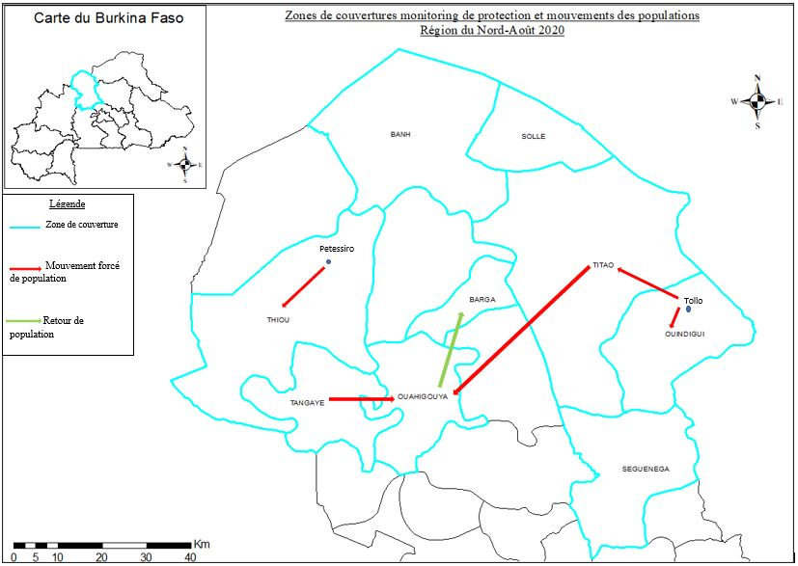
Un autre point saillant du mois porte sur les retours signalés dans plusieurs villages de la commune de Sollé d’une part après négociations entre GOA et VDP à Yoro au Mali (voir points saillants ci-haut), et d’autre part le retour d’au moins 380 PDI des villages de Ramdola-peulh et Lemnogo installées depuis le 8 mars 2020 sur le site route de Youba. Ces retours font suite au souhait des PDI de ces villages de regagner en toute assurance leurs localités. C’est ainsi que les autorités ont bien voulu faciliter ces retours en mettant à leur disposition un car de 80 places et un camion de 10 tonnes PTAC pour le transport du matériel. Notons que le convoi a été escorté par la gendarmerie le 6 août 2020 ; Cependant ces retours constatés sur le site route de Youba concernent à majorité les femmes et les enfants ; les hommes, eux, effectuent des déplacements pendulaires pour aller vérifier et s’assurer de la situation sécuritaire du site d’une part et d’autre pour la réalisation de travaux champêtre. En effet, ces derniers craignant toujours pour leur sécurité, partent pour des courts séjours et reviennent sur le site. Mais, à court terme, ils espèrent pouvoir retourner définitivement.
Les tendances des mouvements de populations observées nous permettent d’estimer le nombre de PDI sur les différents sites à 76 643. Ci-dessous un fichier Excel avec les détails des chiffres.

Sécurité physique et personnelle
Voir contexte et points saillants – Liste des incidents ci-dessous.

Incidents de protection dans les zones sous couverture

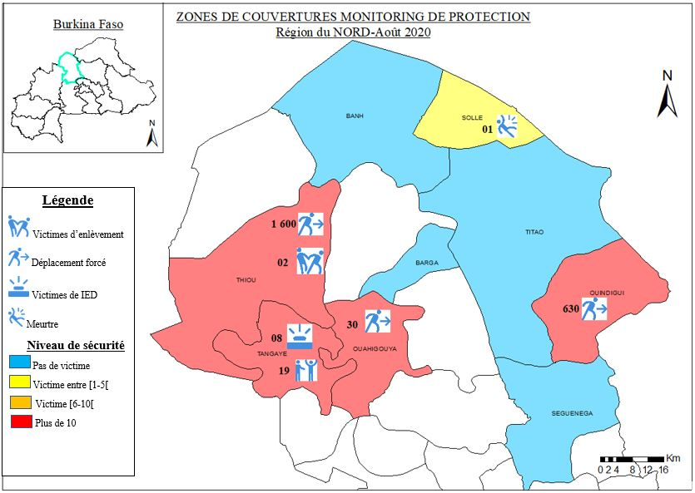
-Les atteintes à la vie : Durant ce mois, 10 cas de pertes en vies humaines dont 8 enfants et un homme ont été relayés par nos informateurs clés et nos structures communautaires de monitoring de protection. Il s’agit de l’explosion de la mine artisanale le 1er août à Nimpouya dans la commune de Tangaye ayant coûté la vie à 8 enfants dont 6 fillettes et de l’assassinat d’un homme le même jour par des HANI à Bargo dans la commune de Ouindigui. Si ces 9 cas malheureux ont concerné des civils, nous devons signaler un cas d’homicide volontaire d’un VDP de Ouindigui par son camarade VDP qui a pris la fuite par la suite. Cet incident nous alerte sur la circulation et la prolifération des armes au sein des communautés avec l’avènement des VDP.

En plus du partage du rapport flash incident, INTERSOS a apporté et continue d’apporter un appui psychosocial a 3 personnes qui sont membres de la famille des victimes et aux victimes elles-mêmes. INTERSOS a contribué également a la prise en charge sanitaire des trois (3) blessés de l’IED de Nimpouya par la remise de cash.
-Les atteintes à la propriété : Pour ce mois d’août, deux incidents se rapportant à des atteintes au droit à la propriété ont été signalés. Il s’agit des vols d’au moins 200 têtes de bovins et d’ovins de 7 ménages à Risca dans la commune de Tangaye et à Tollo du côté de Ouindigui dans le Loroum.
Les présumés auteurs de ces vols seraient des HANI présumés membres de Groupes d’Opposition Armés radicaux.
Un rapport flash incident a été partagé.
Les cas de VBG : Durant ce mois, aucun nouveau cas de VBG n’a été relayé par nos équipes monitoring sur le terrain. Cependant, 6 potentiels cas ont été signalés aux animatrices psychosociales lors des Focus Groups avec les femmes. Le gestionnaire de cas est à pied d’œuvre pour une prise en charge holistique des survivantes signalées. Les besoins de ces cas seront évalués, des actions seront prises. Ils bénéficieront également de suivi. (Cf. rapport VBG)
Les atteintes au droit à la liberté (enlèvements) : Quatre incidents dont trois portant sur des enlèvements et un sur de tentatives d’enlèvement ont été notés ce mois. Un paysan et son fils ont été enlevés par des HANI au champ. Même si le fils a été relâché, le père serait toujours entre les mains de ses bourreaux. Du côté de Koumbri dans le Yatenga, un homme après avoir échappé à plusieurs tentatives d’enlèvements par des HANI, semble présenter des troubles de comportements. Le cas a été référé a DRC pour une prise en charge psychologique car le soutien psychosocial d’INTERSOS ne concerne pas ce type de cas. Cependant, la prise en charge du cas par DRC est suivie par les animateurs psychosociaux de INTERSOS.
Un plaidoyer auprès des autorités est recommandé pour la sécurisation des zones touchées.
Déplacements forcés de personnes : Les déplacements forcés de populations arrivent quantitativement en première position lors de l’analyse des incidents recensés au cours de ce mois. Malgré des retours signalés dans le Loroum et sur le site « route de Youba » à Ouahigouya, au moins 2730 personnes ont été contraintes par les GANI de quitter leurs lieux de résidence habituels (cf caractéristiques des mouvements de populations).
PROBLEMES SPECIFIQUES DE CERTAINS GROUPES A RISQUES
Les groupes à risques identifiés ce mois sont sans nul doute ces milliers de personnes déplacées et hôtes vivant dans les zones à fort risque sécuritaire. L’une des zones identifiées est le bloc Posso-Ingané-Posso Bouli et Andékanda où les populations se sont organisées pour opposer une résistance aux GANI. Le fait que ces populations se sont organisées en opposition aux GANI ne les a pas permis de faire l’agriculture, les champs sont donc restés inexploités. Il est donc à craindre une insécurité alimentaire sévère dans cette zone. L’ONG ACF prépare une assistance alimentaire à travers des coupons alimentaires à Posso, mais l’accès reste le principal défi. INTERSOS, a, suite au partage du rapport MSA du RRM par ACF, identifié 60 PBS dans la zone de Ingané qu’elle assistera en cash en septembre.
Bien qu’il y existe un marché, il est très peu fourni.
Les leaders communautaires demeurent exposés aux enlèvements des GANI qui ont pour stratégie d’anéantir les éclaireurs dans les différents villages.
SGBV
Les VBG existent au sein des communautés hôtes comme déplacées et évoluent sous une forme silencieuse. Le démarrage des activités du volet PSS-VBG se présente comme un espoir pour ces nombreuses femmes et filles survivantes de VBG. Déjà, les animations psychosociales qui ont touché 83 personnes ont permis le signalement de 6 potentiels cas de VBG. Par ailleurs, un ancien cas ouvert est en cous de prise en charge conformement aux principes de la gestion des cas de VBG.
Toutes les typologies de VBG se récensent au niveau de la région. Avec la densification actuelle de la végétation,certaines parties des villages parraissent comme des forets isolees, et considerant les mouvements des femmes dans ces brousse, il apparait evident que le risque de violence sesxuelle sur les femmes et les filles PDIs est tres elevé.
PROTECTION DE L’ENFANCE
La situation des enfants ayant été touchés sur le plan psychologique dans les zones couvertes par le monitoring de protection a connu une relative amélioration avec la mise en place et les animations d’Espaces Amis d’Enfants à Titao et à Thiou par INTERSOS en partenariat avec UNICEF et Terre Des Hommes ; et la tenue d’audiences foraines pour l’établissement massifs d’actes d’état civil par INTERSOS en partenariat avec l’UNICEF. Cependant, des cas d’enfants visiblement malnutris se rencontrent sur les sites. Des interventions dans la sécurité alimentaire prenant en compte cette donne seraient donc salvatrices.
L’incident du 1er août survenu dans la commune de Tangaye vient confirmer combien les femmes et les enfants sont dvantage vulnérables en période de crise. Les circonstances de leur disparition en disent long. En effet, les enfants qui suivaient les animaux auraient vu les HANI enterrer l’engin explosif. Après leur départ, ils sont allés tirer le fil avec lequel était connecté la mine ; et la suite, c’est le triste bilan déjà évoqué.
PERSONNES AYANT DES BESOINS SPECIFIQUES (PBS)
Les groupes de PBS restent les mêmes à savoir les femmes très souvent veuves cheffes de ménages, les personnes âgées sans soutien et celles vivant avec handicaps, les personnes victimes d’atteintes à la propriété, les survivants de Restes Explosifs de Guerres (REG) comme ces trois enfants grièvement blessés suite à l’IED de Nimpouya assistés en cash dans le cadre de leurs soins médicaux. Pour ce mois, 83 PBS ont été identifiées et assistées en cash afin de couvrir les soins de santé, le transport vers un centre de santé, l’alimentation à court terme etc. Des plans d’actions individuels ont été élaborés pour chaque assistance faite. (Voir graphique ci-dessus et tableau des PBS en annexe).

Logements, Terres et Biens (LTB), Etat de droit
SITUATION DE LTB DANS LA ZONE DE DEPLACEMENT ET DE RETOUR
L’accès à la terre et aux pâturages par les PDI dans les zones d’accueil demeure un gap à combler dans la région du Nord. Dans les zones de départ, le problème d’accès se pose en termes de sécurité physique. Malgré tout, certaines PDI ont pris le risque d’exploiter leurs champs à travers des déplacements pendulaires. Dans la perspective de la campagne de production maraîchère, il serait souhaitable de faire un plaidoyer auprès du PAM, du service de l’Agriculture et des Ressources Animales, pour des aménagements de sites maraichers au profit des populations déplacées et hôtes.
Les logements de la majeure partie des PDI dans les zones de déplacements restent très précaires et les exposent à toute sorte d’intempéries.
Au cours de ce mois, certaines populations notamment celles de Risca et Tollo, menacées de quitter leurs localités ont vu leur bétail emporté par des HANI.

ETAT DE DROIT
Sur plusieurs axes des provinces du Yatenga et du Loroum, ce sont les VDP qui effectuent des check-points et tentent d’assurer du mieux qu’ils peuvent, la sécurité des personnes et de leurs biens. C’est le cas par exemple de l’axe Ouahigouya-Titao où ils sont positionnés dans le village de Tougou. C’est aussi le même constat sur l’axe Titao-Posso en passant par Nogo et Ingané. Cependant, cette situation ne traduit pas une absence totale de l’Etat. Les CSPS de Ingané comme celui de Posso sont tous fonctionnels. Seulement, les agents de santé sont obligés d’effectuer des déplacements pendulaires à partir de Titao pour dispenser les soins aux populations.

Avec les audiences foraines en cours à Titao dans le cadre de la mise en œuvre du projet protection de l’enfance de INTERSOS en collaboration avec l’UNICEF (démarré en juin 2020), 2000 enfants déplacés et hôtes du Loroum seront rétablis dans leurs droits et certains pourraient prendre le chemin de l’école dès cette rentrée.

Protection basée sur la communauté/renforcement de capacités communautaires

COMITES DE PROTECTION
Les membres des comités de protection ont été d’un soutien important dans le cadre de la mobilisation communautaire. Ils nous aident en effet à mobiliser les participants à nos focus groups et contribuent à l’identification des PBS et aux alertes incidents de protection.
LEADERS COMMUNAUTAIRES/AUTORITES LOCALES/SOCIETE CIVILE
La collaboration avec les autorités locales et les leaders communautaires s’est traduite ce mois par la mise à la disposition de locaux devant servir de centres communautaires à réhabiliter à Ouahigouya, Séguénéga et Titao. L’animation des centres sera assurée par des animateurs psychosociaux de INTERSOS et des points focaux communautaires (2 Points focaux par centre). Le centre demeure la propriété des communautés (femme, jeunes, leaders).

Système de partage d’information et de coordination
COORDINATION ET PARTAGE D’INFORMATION ET COORDINATION
Au niveau régional, INTERSOS participe activement aux cadres de concertations des acteurs de protection existants. Il a pris part par exemple le 4 août 2020, à la dernière réunion du cluster protection qui a vu l’adoption d’un plan d’actions sur les problématiques majeures de protection dans la région.
Dans le cadre du processus des Consultations au nom du Panel de Haut Niveau sur le Deplacement Interne du Secrétariat Generam des Nations Unies sur les questions de déplacements internes, INTERSOS a réalisé en collaboration avec son partenaire HCR, 13 focus groups sur les différents sites de Ouahigouya.
Ce mois encore, 4 référencements de Personnes à Besoins Spécifiques ont eu lieu entre INTERSOS et des structures dont 2 avec la Direction Provinciale en charge de l’Action Humanitaire du Yatenga et 2 avec DRC.

Recommandations et actions de suivi requises
RECOMMANDATIONS GENERALES (dans quel domaine, pour quelle localité et à quelle entité)
N° | Domaines | Localités | Recommandations | Entités concernées
1 | Nutrition-sécurité alimentaire | Ouahigouya, Thiou, Titao, Séguénéga, Andékanda, Posso, Oula Sollé, Ingané, Ouindigui, Banh | Envisager des campagnes de distribution de vivres et de rations pour enfants sur les différents sites de la région | Santé/Sécurité alimentaire (CONASUR/SONAGESS)
2 | Cohésion sociale | Thiou, Tangaye, Barga, Koumbri, Titao, Sollé et Banh, Ouindigui | Mettre en œuvre des actions de promotion de la cohésion sociale | Autorités régionales et locales

ACTIONS REQUISES DU HCR
DOMAINES | ACTIONS | OBSERVATIONS
ABRIS | - Appui à la location, en matériaux de construction et installation de RHU sur certains sites d’accueil.
Droits aux Logements, terres et biens | - Plaidoyer auprès des autorités pour la sécurisation de terrains non lotis achetés par les PDIs pour s’y installer
Accès des élèves PDI à l’éducation | - Construction et équipement de salles de classes dans les villes de Ouahigouya, Thiou, Titao et Séguénéga  - Paiement des frais de scolarité des élèves déplacés en difficultés à la rentrée prochaine
PROTECTION TRANSVERSALE
CLUSTER – AoR – Groupes de Travail | LOCALITES | PROBLEMES | RECOMMANDATIONS
SECURITE, MINES, ALPC, REG | Banh, Sollé, Ouindigui, Tangaye, Bembela, Nimpouya, Titao et Kain | Insécurité | - Faire un plaidoyer pour le déminage des localités concernées  - Intensifier les patrouilles dans les localités de Banh, Sollé, Ouindigui, Kain et Thiou
EDUCATION | Titao, Ouahigouya, Tangaye, Barga, Thiou, Kain, Koumbri, Banh, Sollé et Ouindigui | Déscolarisation/Faible capacité d’accueil des établissements des localités d’accueil | - Plaidoyer au niveau des Directions régionales et provinciales en charge de l’éducation pour un accès équitable à l’éducation  - Construction de salles de classes ;  - Parrainages scolaires des élèves déplacés
SANTE/securite alimentaire | Ouahigouya, Titao, Posso, Ingané, Tangaye, Banh, Sollé, Ouindigui, Séguénéga, Koumbri et Kain | -Risques de maladies liées à l’insuffisance d’hygiène  -Risques de malnutrition sévère chez les enfants de moins de 3ans | - Sensibilisation des communautés sur les maladies liées au manque d’hygiène ;  - Dotation des familles en kits d'hygiène et sanitaires ;  - Renforcement des capacités des Agents de Santé à Base Communautaires (ASBC) et des Organisations à Base Communautaire intervenant dans le domaine de la santé ;  - Dépistages des enfants de 0 à 3 ans sur la malnutrition et distribution de ration alimentaire sur les sites
ACCES A L’EAU POTABLE ET INFRASTRUCTURE D’ASSAINISSEMENT | Ouahigouya  Tougzagué  Tamsin  Saye  Lilgomdé  Titao  Sollé  Banh  Kain  Thiou  Ouindigui | La région connaît une insuffisance des ressources en eau potable. De ce fait, l’accès à l’eau est très limité sur les sites d’accueil, idem pour les toilettes. Malgré l’abondance et la régularité des pluies d’août, les villes de Ouahigouya et Titao connaissent une insuffisance en matière d’accès à l’eau potable. L’ONEA ne semble pas pouvoir satisfaire à la demande en eau. | - Augmenter les sources d’approvisionnement en eau (forages modernes, puits à grands diamètres)  - Impliquer les populations dans la réalisation d’infrastructures Wash (latrines, lave-mains etc.)
ABRIS ET securite alimentaire | - Ouahigouya  - Titao  - Sollé  - Banh  - Tibou  - Route de Youba  - Thiou  - Séguénéga  - Ouindigui | Malgré les efforts consentis par le HCR, Plan et OIM l’accès aux abris demeurent l’un des besoins exprimés par les PDI.  Du côté des vivres, le CICR est venu renforcer les distributions faites par l’Action Sociale, mais elles sont encore nombreuses ces PDI qui n’arrivent pas à se garantir 2 repas par jour. | - Octroyer des appuis financiers pour la location et/ou des matériaux de construction ;  - Renforcer la sécurité en vue de l’acheminement de vivres et non vivres dans les zones à risques comme Posso et Ingané par les humanitaires et les commerçants ;
COEXISTENCE PACIFIQUE | - Reka (Oula)  - Ouahigouya  - Titao  - Route de Youba  - Thiou  - Sollé  - Banh  - Ouindigui | Malgré les sensibilisations et la multiplication des conférences sur la cohésion sociale dans la région, les préjugés et la stigmatisation demeurent des tristes réalités. L’observation des principes d’impartialité et de neutralité est même parfois mise à rude épreuve par rapport à l’assistance de certains groupes ethniques. | - Réalisation de dialogues intercommunautaires sur la cohésion sociale entre les PDIs (anciennes et nouvelles) et les populations hôtes  - Identifier et redynamiser au sein des communautés hôtes et PDIs les mécanismes communautaires de promotion du vivre ensemble et de la cohésion sociale  - Mettre à contribution les radios communautaires pour des sensibilisations de masse
VBG ET PROTECTION DE L’ENFANCE | - Tamsin,  - AK,  - Kapalin,  - Saye,  - Tougzagué,  - Ouahigouya  - Route de Youba  - Titao : Posso, Ingané  - Thiou  - Séguénéga  - Sollé | La période elle-même semble être un facteur à risques de VBG. Les conditions d’hébergement des PDI en est un autre. Avec les expositions diverses des enfants, il y a lieu de craindre des traites et des pires formes de travail de ceux-ci. | - Réalisation de sensibilisations sur les VBG (Actions préventives des violences sexuelles) ;  - Renforcer le système d’orientation et de référencement des cas de VBG entre les acteurs de la région, particulièrement sur les sites d’accueil ;  - Former les acteurs sur la thématique VBG pour une meilleure intervention adaptée au contexte ;  - Renforcer les capacités locales pour le signalement des cas de VBG et de violences faites aux enfants

MESURES DE PREVENTION ET DE RÉPONSE AU COVID-19

Réalisations de causeries éducatives sur les mesures barrières au COVID- 19 à chaque focus groups de discussion. 35 causeries éducatives ont permis de toucher 208 personnes dont 98 femmes.

ANNEXE : TABLEAU DES INCIDENTS DE PROTECTION ET LEURS CONSEQUENCES

N | Localités | Description de l’incident | Personnes affectées par l’incident | Actions entreprises et/ou préconisées
 | Yatenga/Ouahigouya | Mouvements de populations : 30 personnes dont 2 personnes âgées de plus de 65 ans et 18 enfants et leurs mères au nombre de 10 sont arrivés sur le site de l'ex-IRA à Ouahigouya respectivement les 27 et 28 juillet. Les 18 enfants sont orphelins de leurs pères qui auraient été tués devant eux dans leur village Posso, commune de Titao, province du Loroum | 30 personnes | -Partage d’un rapport flash ;  -Réconfort moral aux familiales ;  -Assistance PBS
 | Yatenga/Tangaye/Nimpouya | IED/Atteintes à la vie : 8 enfants dont 6 filles et 2 garçons ont perdu la vie lors de l'explosion d'une mine artisanale le samedi 1er août entre Bembela et Nimpouya alors qu'ils étaient en train de paître des animaux. Trois autres dont 2 filles ont été grièvement blessés. | 8 enfants décédés et 3 autres blessés | - Réconfort moral ;  - Assistance en cash en tant que PBS ;  - Evaluation Rapide de Protection
 | Loroum/Sollé/Bargo | Atteinte à la vie : Un homme a été enlevé, puis tué le samedi 1er août 2020 à Bargo, commune de Sollé. Son corps a été piégé, mais aucune autre victime n'a été déplorée. | 1 homme tué | /
 | Yatenga/Tangaye/Risca | Atteinte à la propriété : Plus de 100 animaux ont été emportés ce dimanche 16 août du village de Risca, commune de Tangaye | 3 ménages concernés | - Appui psychosocial ;  - Partage d’un rapport flash
 | Yatenga/Thiou/Thiou | Atteinte à la liberté : Un homme et son fils de 17 ans ont été enlevés ce 18 août dans leur champ aux environs de 17h00. Le fils a été relâché mais son père serait toujours entre les mains de ses ravisseurs | 2 personnes | /
 | Yatenga/Thiou/Pétissiro | Déplacements forcés de populations : Le village de Pétissiro s'est à nouveau vidé de ses habitants du 18 au 20 août suite aux multiples menaces des GANI | 1 600 personnes déplacées à nouveau | -Partage d’un rapport flash incident
 | Loroum/Ouidingui/Tollo | Déplacements forcés de populations : Les habitants du village de Tollo dans la commune de Ouidingui ont été à nouveau contraints au déplacement vers Ouidingui et Titao ce jour 21 août. Un groupe armé a fait irruption dans le village, tirer en l'air et lancer un ultimatum à la population de quitter | 630 personnes déplacées à nouveau | -Alerte sms
 | Yatenga/Tangaye/Tangwéogo | Tentative d’enlèvement et atteinte à la propriété : Le président COGES de l'école primaire de Tangwéogo a échappé bel à un enlèvement par des HANI le 24 août, mais ces petits ruminants au nombre de 10 et son vélo ont été emportés. | 1 leader communautaire | /
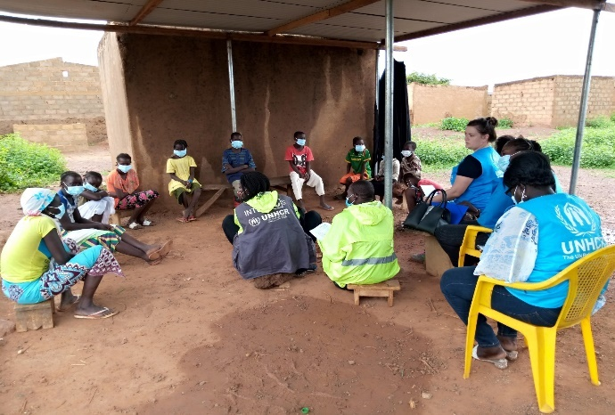
Figure 1: Focus Groups avec un des enfants déplacés à Ouahigouya

